Januar – den billigste måneden for bestilling av reiser

I januar øker antallet bestilte reiser dramatisk. Flyselskapenes kampanjer og prisfall på hotell gjør januar måned til den billigste perioden å bestille reiser i, et mønster som syns tydelig i statistikken hos nettreisebyrået ebookers.

- Januar er den mest bestillingsintensive måneden. En kombinasjon av virkelig gode hotellrabatter og store kampanjer fra de dominerende flyselskapene er den største årsaken, sier Björn Alvarsson, markedssjef for ebookers.

Bestillingsatferden har sett lik ut de siste årene. Som følge av de lave prisene pleier antallet bestillinger å skyte i været.

- Nytt år betyr nye reiser. Er man smart så passer man på å bestille alle årets reiser i januar. Du kan for eksempel få en New York-weekend til under 5 000 kr, sier Alvarsson.

Prisen per bestilt reise er lavest i januar, men hvilken type reisemål som bestilles når på året, avhengig av høy- og lavsesong, speiles også i statistikken.

- Langreiser bestilles i større grad mot slutten av året, som da resulterer i en høyere gjennomsnittspris per reise, sier Alvarsson.

Diagrammet viser gjennomsnittlig pris på bestilte pakkereiser i forhold til antallet bestillinger*.

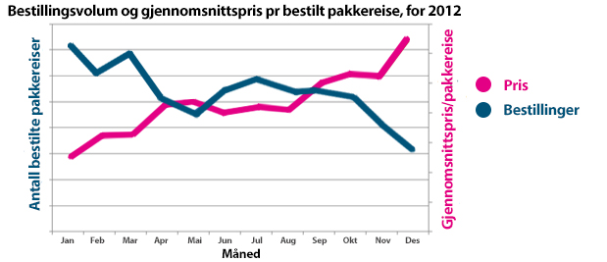

*Diagrammet (indeks) er basert på pakkereisebestillinger i 2012 (fly + hotell) på ebookers.no, ebookers.fi, MrJet.se og MrJet.dk.

For mer informasjon, vennligst kontakt:
Lina Rödin, CRM & PR Executive
+46 733-44 97 56
+468-555 122 19
lina.rodin@ebookers.com

Om ebookers
ebookers Scandinavia AB består av ebookers.no, mrjet.se og mrjet.dk og er et av Skandinavias ledende nettreisebyråer med et stort tilbud av flybilletter, leiebiler, hoteller og pakkereiser. ebookers Scandinavia er en del av ebookers, med virksomhet i 12 europeiske land. ebookers inngår i den globale reiseaktøren Orbitz Worldwide (NYSE: OWW). Besøk ebookers.no

